CONSILIUL SUPREM PENTRU ŞTIINŢĂ ŞI DEZVOLTARE TEHNOLOGICĂ AL ACADEMIEI  DE ŞTIINŢE A MOLDOVEI |  |  | 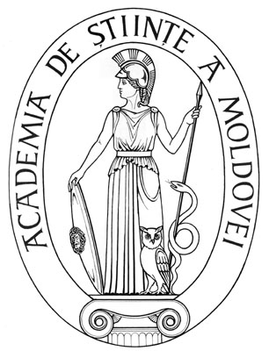 | SUPREME COUNCIL ON SCIENCE AND TECHNOLOGICAL DEVELOPMENT OF THE ACADEMY OF SCIENCES OF MOLDOVA
 | HOTĂRÎRE
„ 19 ” februarie 2016 |  |  |  |  | Nr. 26
 |  | mun. Chişinău
Cu privire la raportul privind activitatea
Secţiei Ştiinţe Umanistice şi Arte a AŞM
în anul 2015

În urma audierii raportului privind activitatea Secţiei Ştiinţe Umanistice şi Arte a AŞM în anul 2015, Consiliul Suprem pentru Ştiinţă şi Dezvoltare Tehnologică al Academiei de Ştiinţe a Moldovei HOTĂRĂŞTE:
- Se aprobă raportul privind activitatea Secţiei Ştiinţe Umanistice şi Arte a AŞM în anul 2015, prezentat de dl dr. hab. Victor Ţvircun, coordonator al Secţiei Ştiinţe Umanistice şi Arte a AŞM (raportul se anexează).
- În calitate de sarcini primordiale ale activităţii Secţiei Ştiinţe Umanistice şi Arte a AŞM şi instituţiilor de cercetare din sfera umanistică şi a artelor pe parcursul anului 2016 a stabili:
  - Organizarea evenimentelor dedicate aniversării a 70-a AŞM.
  - Orientarea cercetărilor spre un impact mai accentuat asupra soluţionării problemelor ţării prin dezvoltarea şi aprofundarea studiilor cu poziţionarea cercetării finalizate prin efecte în mediul ştiinţific, cultural şi social.
  - Aprofundarea colaborării şi cooperării ştiinţifice cu instituţiile de învăţământ superior din ţară şi cu instituţiile de profil din străinătate prin acorduri, contracte de parteneriat, afilieri la organizaţii cu profil academic şi/sau societăţi ştiinţifice internaţionale etc.
  - Obţinerea unor rezultate ştiinţifice de vârf, competitive la nivel naţional şi internaţional, având ca scop creşterea vizibilităţii internaţionale şi în societate.
  - Intensificarea eforturilor de identificare a unor surse alternative de finanţare a procesului ştiinţific şi a infrastructurii de cercetare.
  - Promovarea activităţii editoriale prin ridicarea calităţii materialelor publicate în ediţii cu impact.
  - Sporirea antrenării cercetătorilor în colectivele de autori şi recenzenţi ale specialiştilor din afara ţării.
  - Participarea la concursurile lansate de Guvernul Republicii Moldova pentru editarea monografiilor din cadrul Ministerului Culturii și Ministerului Educaţiei.
- Se pune în sarcina dlui dr. hab. Victor Ţvircun, coordonator al Secţiei Ştiinţe Umanistice şi Arte a AŞM, monitorizarea în continuare a activității științifice a instituțiilor de cercetare subordonate SŞUA a AȘM în vederea îndeplinirii integrale a sarcinilor trasate pentru anul curent.
- Controlul asupra executării obiectivelor trasate de SȘUA a AȘM se pune în sarcina dlui mem. cor. Ion Guceac, vicepreşedinte al AȘM.
Preşedinte,
academician Gheorghe DUCA
Secretar ştiinţific general,
doctor habilitat Aurelia HANGANU

